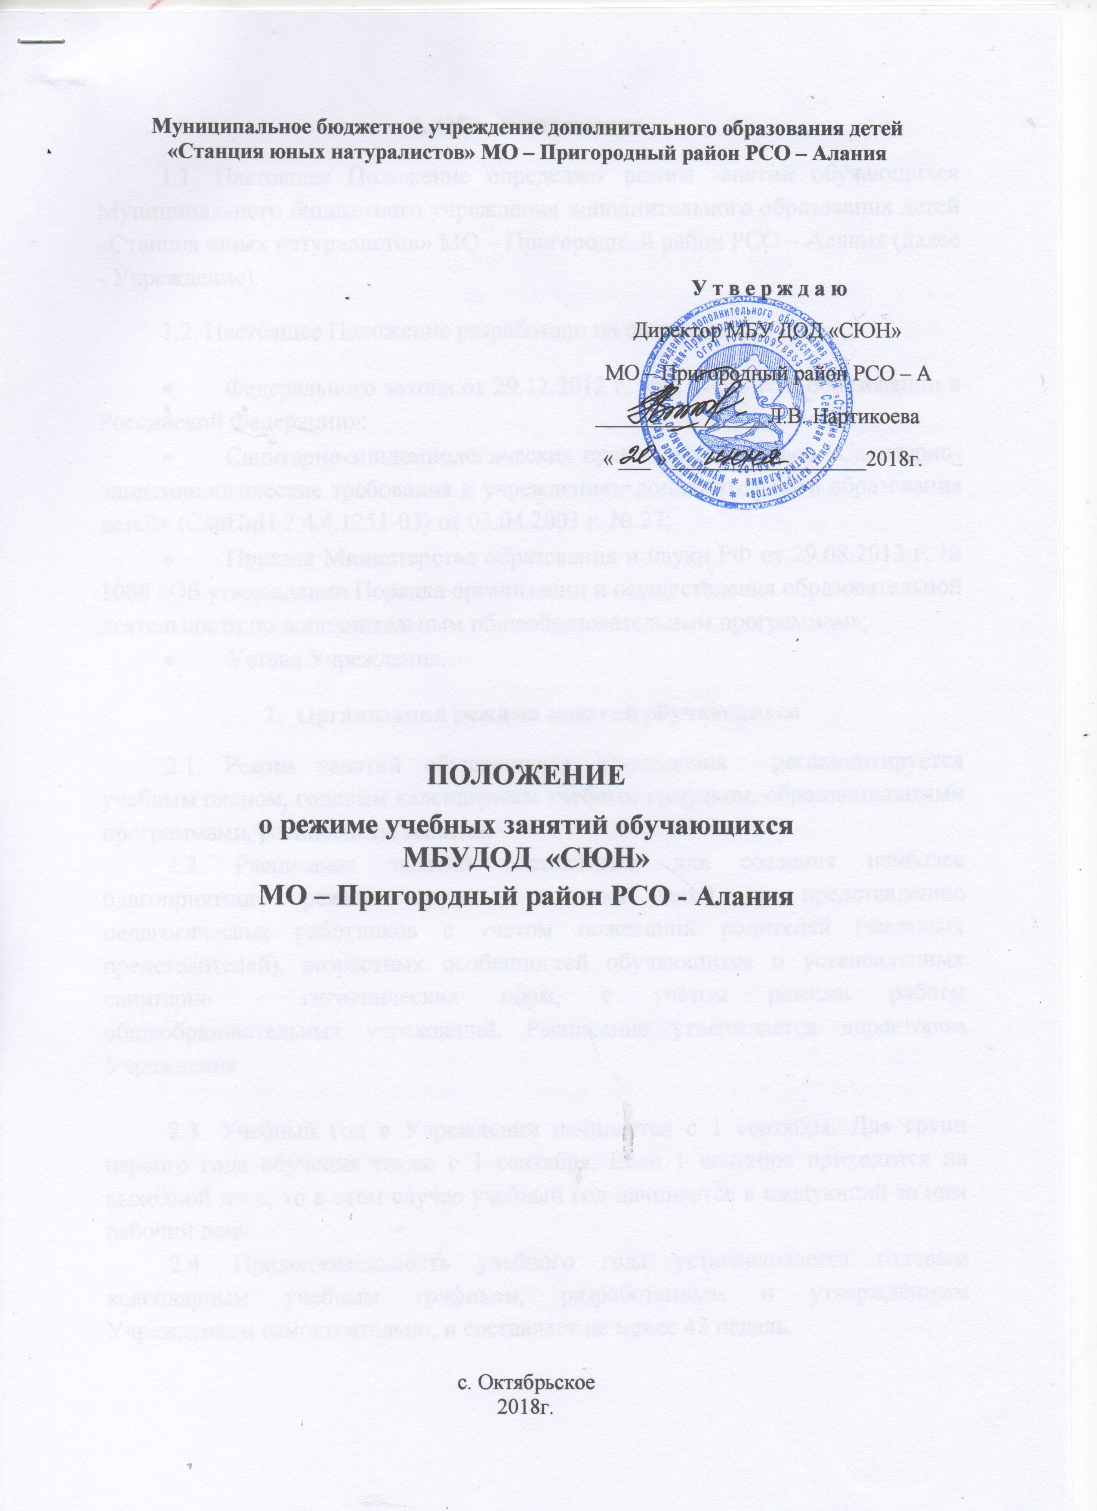

1.Общие положения
1. Положение о режиме учебных занятий в муниципальном бюджетном учреждении дополнительного образования детей «Станция юных натуралистов» МО – Пригородный район РСО - Алания (далее – Положение) разработано на основе следующих документов:
  - Конвенции о правах ребенка, одобренная Генеральной Ассамблеей ООН 20.11.1989.
  - Конституции Российской Федерации, принята всенародным голосованием 12.12.1993 (в редакции последних изменений).
  - Федерального Закона «Об основных гарантиях прав ребёнка в Российской Федерации» от 24.07.1998г. № 124-ФЗ (с изменениями от 20.07.2000 г. № 103-ФЗ).
  - Федерального закона «Об образовании в РФ» от 29.12.2012г № 273 – ФЗ;
  - Федеральный закон Российской Федерации от 04.12.2007 №329-ФЗ «О физической культуре и спорте в Российской Федерации», с изменениями.
  - Постановление Правительства Российской Федерации от 26.06.2012 г. №504 «Об утверждении типового положения об образовательном учреждении дополнительного образования детей».
  - Постановление Главного государственного санитарного врача Российской Федерации от 03.04.2003 г. №27 «О введении в действие эпидемиологических правил и нормативов СанПин 2.4.4.1251-03 Санитарно-эпидемиологические требования к учреждениям дополнительного образования детей «(внешкольные учреждения)».
  - Распоряжение Правительства Ставропольского края от 21.03.2014 г. №96-рп «О Межведомственном плане развития дополнительного образования детей в Ставропольском крае на 2014-2016 годы».

- Настоящее Положение устанавливает режим муниципального бюджетного учреждения дополнительного образования детей «Станция юных натуралистов» муниципального образования - Пригородного района РСО - Алания (далее – Учреждение), график посещения Учреждения участниками образовательного процесса и иными лицами.
- Режим работы Учреждения определяется приказом администрации в начале учебного года.
- Режим работы Учреждения, график посещения Учреждения участниками образовательного процесса и иными лицами действует в течение учебного года. Временное изменение режима работы возможно только на основании приказов по Учреждению.
- Настоящее Положение регламентирует функционирование Учреждения в период организации образовательного процесса, каникул, летнего отдыха и оздоровления обучающихся, а также график посещения школы участниками образовательного процесса и иными лицами.
- Режим работы директора Учреждения и его заместителя определяется с учетом необходимости обеспечения руководства деятельностью Учреждения.

2. Цели и задачи
2.1. Упорядочение учебно-воспитательного процесса в соответствие с нормативно-правовыми документами.
2.2. Обеспечение конституционных прав обучающихся на образование и здоровьесбережение.

3. Режим работы Учреждения во время организации образовательного процесса.
Организация образовательного процесса в Учреждении регламентируется учебным планом, разрабатываемым Учреждением самостоятельно в соответствии с дополнительными общеобразовательными программами по видам спорта, годовым календарным планом, расписанием учебно-тренировочных занятий.
  - Продолжительность учебного года.
Учебный год начинается 1 сентября календарного года. Продолжительность учебного года составляет 52 недели: 46 недель в режиме работы школы, 9 недель в режиме оздоровительного лагеря (в летнее каникулярное время) и по индивидуальным планам подготовки.
3.2.Регламентирование образовательного процесса на неделю.
Продолжительность учебной рабочей недели в Учреждении составляет 6 дней.
  - Регламентирование образовательного процесса на день.
Учебные занятия организуются в одну смену.
    - Продолжительность одного учебно-тренировочного занятия не может превышать этапе начальной подготовки 2-х академических часов с обязательным 5-минутным перерывом для отдыха детей и проветривания помещения;
3.3.3. Продолжительность одного академического часа для воспитанников дошкольного возраста составляет 30 минут; для воспитанников школьного возраста - 45 минут.
    - Время начала работы каждого преподавателя – за 15 минут до начала своего учебного занятия, время окончания работы каждого тренера-преподавателя – через 15 минут после окончания своего учебного занятия.
    - Организацию образовательного процесса осуществляют преподаватели, в соответствии с перечнем обязанностей, установленных «Должностной инструкцией».
    - Преподавателям запрещается впускать в кабинет посторонних лиц без предварительного разрешения директора Учреждения, а в случае его отсутствия – заместителя директора по учебно-воспитательной работе.
    - Ответственному за пропускной режим Учреждения категорически запрещается впускать в здание Учреждения посторонних (иных) лиц без предварительного разрешения и записи в журнал посещений. К иным лицам относятся: представители общественности, другие лица, не являющиеся участниками образовательного процесса.
    - Преподавателям категорически запрещается вести прием родителей во время учебного занятия. Встречи преподавателей и родителей (законных представителей) обучающихся осуществляются на перерывах или вне учебного занятия по предварительной договоренности.
    - Прием родителей (законных представителей) директором Учреждения осуществляется каждый понедельник с 14.00 до 17.00 часов.
    - Категорически запрещается отпускать обучающихся с учебных занятий без предупреждения родителей (законных представителей).
    - Категорически запрещается удаление обучающихся из кабинета, моральное или физическое воздействие на обучающихся.
    - Категорически запрещается производить замену учебных занятий по договоренности между преподавателями без разрешения администрации Учреждения.

3.4.Организация воспитательного процесса в Учреждении.
3.4.1. Проведение экскурсий, походов, выходов с детьми на внеклассные мероприятия за пределы Учреждения, а также поездки с обучающимися на конкурсы, разрешается только после издания соответствующего приказа директора Учреждения. Ответственность за жизнь и здоровье детей при проведении подобных мероприятий несет преподаватель, который назначен приказом директора.
3.5. Выход на работу преподавателя или любого сотрудника школы после болезни возможен только по предъявлению директору больничного листа.
3.6. Изменение в режиме работы Учреждения определяется приказом директора в соответствие с нормативно - правовыми документами: в случаях объявления карантина, приостановления образовательного процесса в связи с понижением температуры наружного воздуха и т.д.
3.7. Для оценки знаний, умений и навыков воспитанников, уровня их подготовки используются контрольные тестирования и требования Единой Всероссийской классификации.

4. Ведение документации.
4.1. Всем преподавателям при ведении журналов учета групповых занятий следует руководствоваться Положением о заполнении, ведении и проверке журналов учета групповых занятий станции.
4.2. Внесение изменений в журналы (зачисление и выбытие учеников) производит только преподаватель по приказу директора Учреждения.

5. Режим работы в выходные и праздничные дни.
5.1. Работа сотрудников в выходные и праздничные дни осуществляется в соответствии со статьями 111,112 Трудового Кодекса Российской Федерации и регламентируется приказом директора.

6. Режим работы школы в каникулы.
6. В период осенних, зимних и весенних каникул, а также время летних каникул, не совпадающее с очередным отпуском, считаются рабочим временем педагогических и других работников Учреждения, с привлечением педагогических работников в эти периоды к педагогической и организационной работе в пределах времени, не превышающего их учебной нагрузки до начала каникул, в соответствии с утвержденным графиком работы.

7. Делопроизводство.
7.1.Режим работы Учреждения регламентируется следующими документами:
7.1.1. Приказы директора школы:
- О режиме работы станции на учебный год
- Об организованном окончании учебного года
- О работе в выходные и праздничные дни.
7.1.2. Графики дежурств:
- сторожей;
- уборщиков служебных помещений
7.1.3. Графики работы специалистов.

